Отчёт
Калининской библиотеки
о проведенном мероприятии по профилактике асоциальных явлений и пропаганде здорового образа жизни
за июнь 2019 года.

Дата  проведения | Место проведения | Ответственный фамилия, должность | Количество присутствующих | Возрастные группы | Краткое содержание  (название, цель, тема)
27.06. 2019г.  13.00 час. | Среднечелбасская поселенческая библиотека х. Средний Челбас, ул. Советская,147 | Воробьева – Чинова Л.С.  Зав. филиалом | 23 человек | Дети | «Паутина зла»  Беседа  Цель: Пропаганда ЗОЖ. Приобщение юных читателей библиотеки к здоровому образу жизни и нетерпимости к табакокурению, воспитанию чувства ответственности за своё физическое и нравственное здоровье.  Содержание мероприятия:  Беседа о зависимости человека при приеме наркотиков и сложности бросить эту пагубную привычку, угрожающую жизни человека.  После мероприятия прошел просмотр и обсуждение кинофильма – «Право на жизнь».  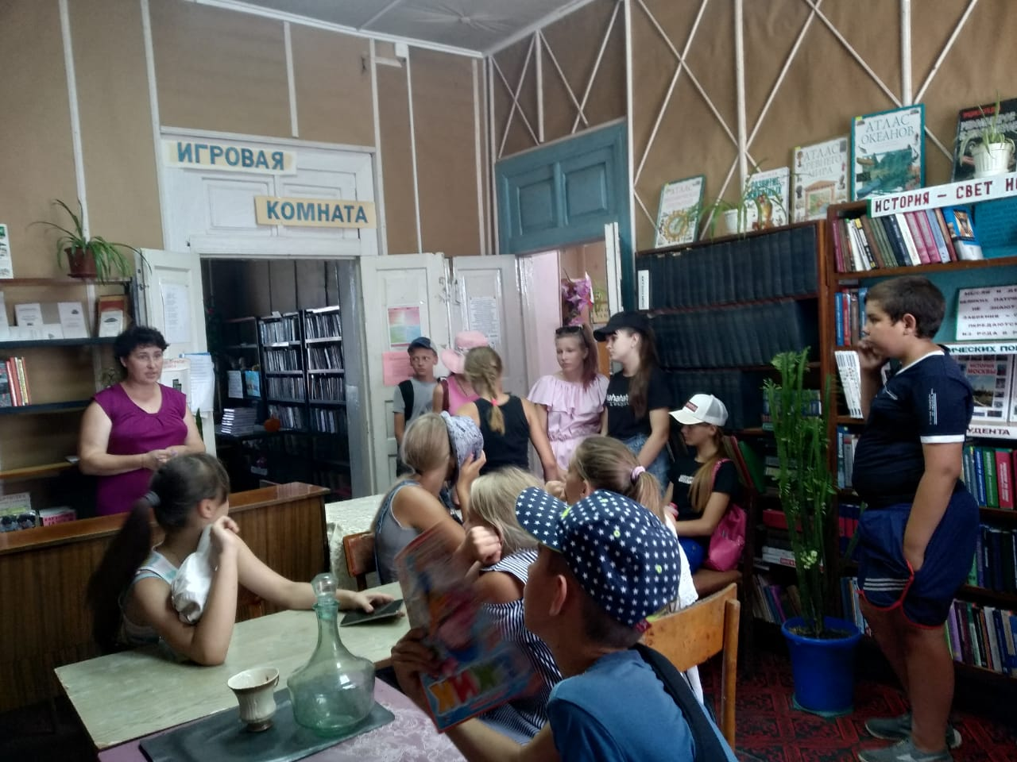

Зав. филиалом Среднечелбасской Л.С. Воробьева - Чинова
поселенческой библиотеки

